KATA PENGANTAR
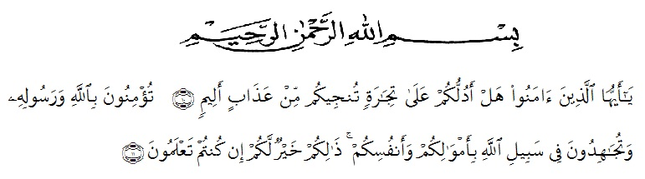
Artinya : “Hai orang-orang yang beriman, sukakah kamu aku tunjukkan suatu perniagaan yang dapat menyelamatkanmu dari azab yang pedih?. (yaitu) kamu beriman kepada Allah dan Rasul-Nya dan berjihad di jalan Allah dengan harta dan jiwamu. Itulah yang lebih baik bagimu, jika kamu mengetahui”. (QS. ash-Shaff: 10-11)

Syukur Alhamdulillah penulis ucapkan terhadap kehadirat Allah SWT, yang telah melimpahkan rahmat hidayah, dan karunianya pada penulis hingga penulis dapat menyelesaikan penulisan skripsiini. Judul yang penulis pilih dalam penulisanskripsiini adalah :“Pengaruh Pengetahuan Kewirausahaan dan Persepsi Peluang Kerja Terhadap Minat Berwirausaha Pada Mahasiswa Prodi Akuntansi Syariah Fakultas Ekonomi dan Bisnis Islam Universitas Islam Negeri Sumatera Utara”.
Pada kesempatan ini dengan segala kerendahan hati, penulis ingin mengucapkan terima kasih sebesar-besarnya kepada semua pihak yang telah banyak membantu dalam penulisan proposal ini, terutama kepada:
- Bapak Dr. KRT. Hardi Mulyono K. Surbakti selaku Rektor Universitas Muslim Nusantara Al Washliyah Medan.
- Ibu Dr. Anggia Sari Lubis, SE., M.Si selaku Dekan Fakultas Ekonomi Universitas Muslim Nusantara Al Washliyah.
- Bapak Toni Hidayat, SE., M.Si selaku Kepala Program Studi Manajemen Fakultas Ekonomi Universitas Muslim Nusantara Al Washliyah Medan.
- Bapak Zamalludin Sembiring, SE., S.Pd., M.H selaku dosen pembimbing dalam penelitian ini.
- Bapak dan Ibu Dosen/Staf pengajar Fakultas Ekonomi Universitas Muslim Nusantara Al Washliyah Medan.
- Ayahanda dan Ibunda yang tak pernah berhenti memberikan doa hingga dapat terselesaikannya penulisan skripsiini
- Buat seluruh teman-teman lainnya yang telah membantu penulis dalam pembuatan dan penyelesaian skripsiini.
Penulis menyadari bahwa dalam penulisan skripsiini masih terdapat kekurangan untuk itu penulis mengharapkan kritik dan saran. Akhir kata, penulis berharap semoga skripsi ini dapat bermanfaat bagi semua pihak demi perkembangan dan kemajuan akademik.

Medan, Desember 2021
Penulis,

Tarmizi Alamsyah Hrp
NPM : 173114136

